Лабораторная работа №9

Дисциплина: Операционные системы

Савостин Олег

Содержание

Список иллюстраций

Список таблиц

# 1 Цель работы

Целью данной работы является освоение Midnight Commander.

# 2 Задание

1. Midnight Commander
2. Midnight Commander встроенный текстовый редактор

# 3 Теоретическое введение

Командная оболочка — интерфейс взаимодействия пользователя с операционной систе- мой и программным обеспечением посредством команд. Midnight Commander (или mc) — псевдографическая командная оболочка для UNIX/Linux систем. Для запуска mc необходимо в командной строке набрать mc и нажать Enter . Рабочее пространство mc имеет две панели, отображающие по умолчанию списки файлов двух каталогов.

Панель в mc отображает список файлов текущего каталога. Абсолютный путь к этому каталогу отображается в заголовке панели. У активной панели заголовок и одна из её строк подсвечиваются. Управление панелями осуществляется с помощью определённых комбинаций клавиш или пунктов меню mc. Панели можно поменять местами. Для этого и используется комбинация клавиш Ctrl-u или команда меню mc Переставить панели . Также можно временно убрать отображение панелей (отключить их) с помощью комбинации клавиш Ctrl-o или команды меню mc Отключить панели . Это может быть полезно, например, если необходимо увидеть вывод какой-то информации на экран после выполнения какой-либо команды shell. С помощью последовательного применения комбинации клавиш Ctrl-x d есть возможность сравнения каталогов, отображённых на двух панелях. Панели могут допол- нительно быть переведены в один из двух режимов: Информация или Дерево . В режиме Информация (рис. 7.2) на панель выводятся сведения о файле и текущей файловой системе, расположенных на активной панели. В режиме Дерево (рис. 7.3) на одной из панелей выводится структура дерева каталогов. Управлять режимами отображения панелей можно через пункты меню mc Правая панель и Левая панель (рис. 7.4)

# 4 Выполнение лабораторной работы

## 4.1 МС

Изучаю информацию о mc (рис. 1).

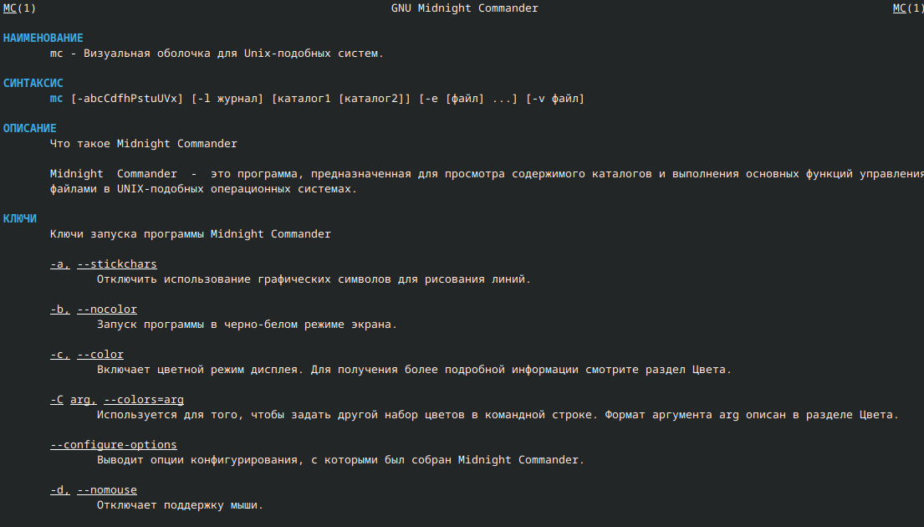

Рис. 1: Информация о мс

Изучаю мс в терминале (рис. 2).

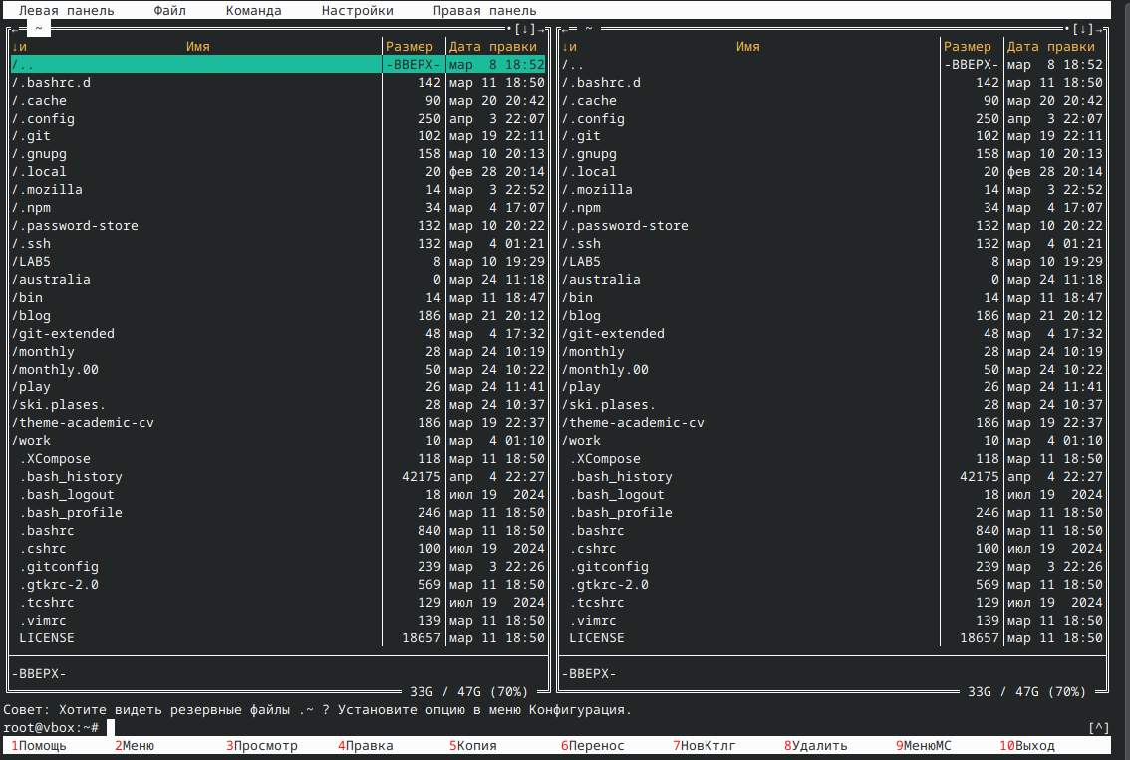

Рис. 2: МС в терминале

Выполняю команды в мс(рис. 3) (рис. 4).

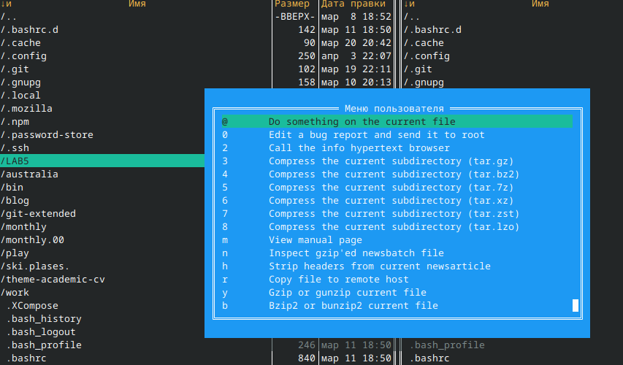

Рис. 3: Меню пользователя

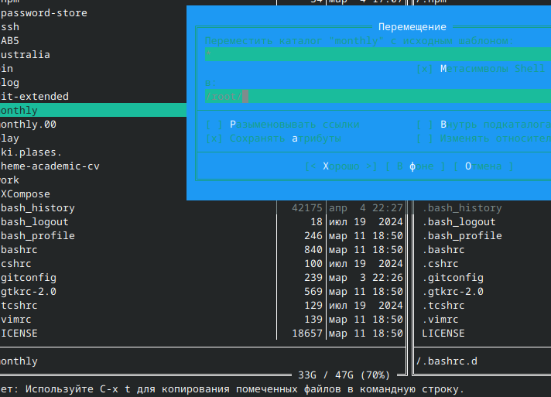

Рис. 4: Перемещение файла

Проверяю левую панель. Всё подробно (рис. 5).

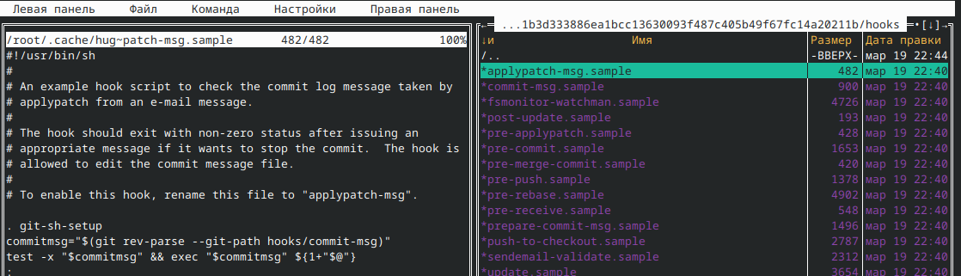

Рис. 5: Левая панель с данными файла

Открываю встроенный редактор мс и редактирую файл (рис. 6)(рис. 7).

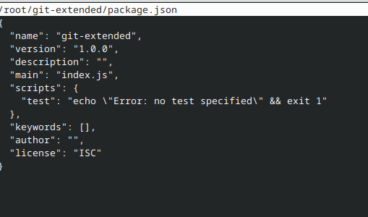

Рис. 6: Редактор

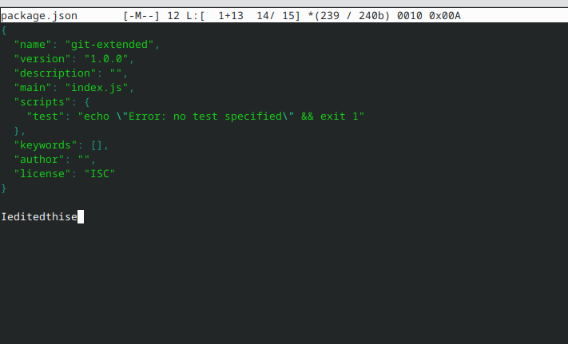

Рис. 7: Редактирование файла

Использую функцию создание каталога(рис. 8) (рис. 9).

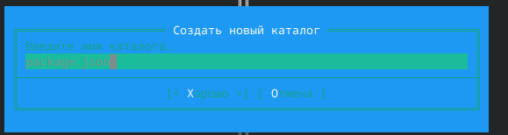

Рис. 8: Создать каталог

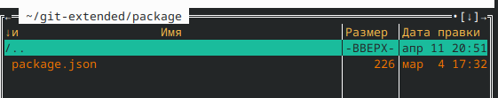

Рис. 9: Новый каталог package

Использую поиск файлов(рис. 10) (рис. 11).

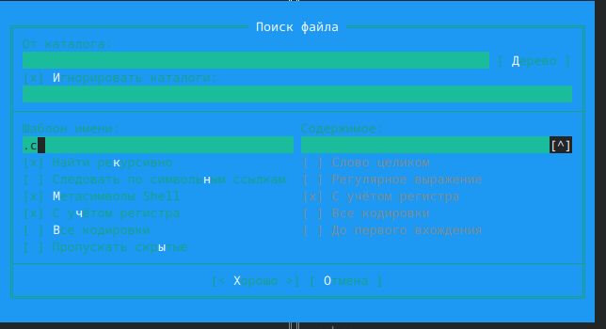

Рис. 10: Окно поиска файла

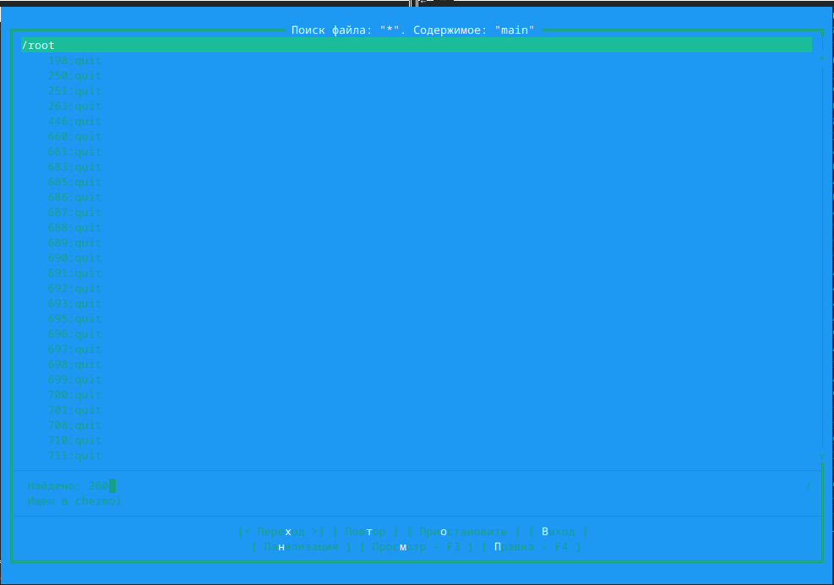

Рис. 11: Поиск файлов

Смотрю историю команд (рис. 12) и изучаю окно Команда (рис. 13).

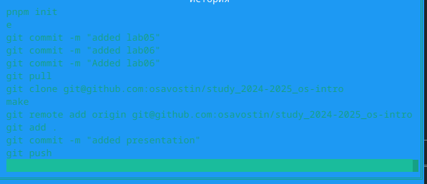

Рис. 12: История команд

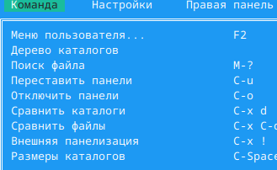

Рис. 13: Окно команда

Изучаю окно Настройки(рис. 14).

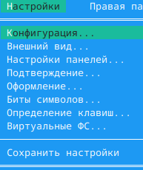

Рис. 14: Настройки

## 4.2 МС текстовый редактор

Создаю файл текстовой (рис. 15) и вставляю в него текст из интернета (рис. **¿fig:16?**).

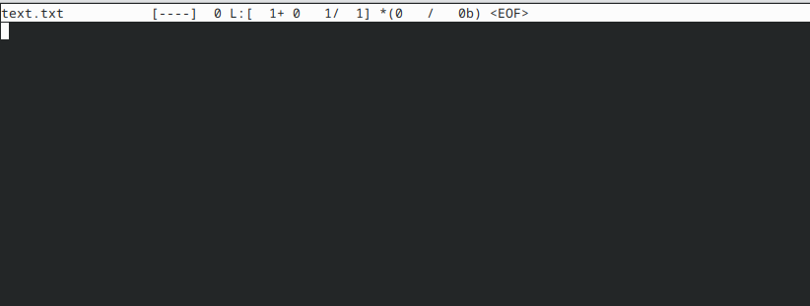

Рис. 15: Новый файл

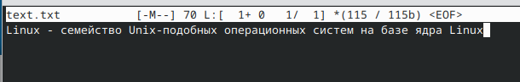

Рис. 16: Вставленный текст

Удаляю часть текста (рис. 17). Копирую строку (рис. 18). Перемещаю строку (рис. 19).

Рис. 17: Удаление текста

Рис. 17: Удаление текста

Рис. 18: Копирка строки

Рис. 18: Копирка строки

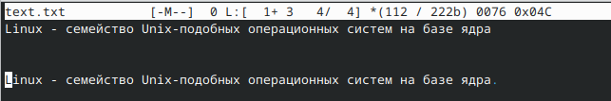

Рис. 19: Перемещение текста

# 5 Выводы

Были освоены навыки с мс

# Список литературы

Лабораторная Работа Номер 9 РУДН ::: {#refs} :::